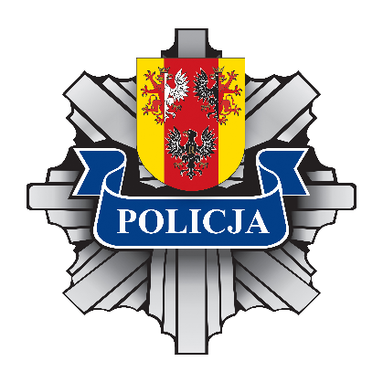
Panie Policjantki,
Panowie Policjanci,
Pracownicy Policji!

W tym szczególnym dniu proszę przyjąć gratulacje, a także serdeczne podziękowania za codzienną niełatwą służbę. Niech sukcesy zawodowe i dowody sympatii ze strony społeczeństwa będą dla Was źródłem satysfakcji oraz motywacją do dalszego sumiennego wykonywania kolejnych zadań.
Służba w Policji to zaszczyt i zobowiązanie, ale zarazem wielka odpowiedzialność. Wymaga hartu ducha i ciała, a także wszechstronnych kompetencji i wysokich kwalifikacji etycznych. To droga pełna wyzwań, trudnych sytuacji, zagrożeń i niebezpieczeństw. Pełnicie tę szczególną misję z wielkim oddaniem, mierząc się z zadaniami wymagającymi odwagi, szybkiej reakcji, ale także skrupulatności i wielu godzin pracy, często pod presją czasu. Jesteście zawsze blisko ludzi, gotowi w każdej chwili podjąć ryzyko, strzegąc bezpieczeństwa mieszkańców województwa łódzkiego.
Dziękuję za Waszą służbę, jednocześnie mając w pamięci funkcjonariuszy, którzy poświęcili dla niej swoje życie i zdrowie. Pamięć o nich zawsze pozostanie z nami. Życzenia kieruję także do emerytów policyjnych, którzy dołożyli swoją cegiełkę do budowy zaufania formacji.
Niezwykle doceniam Państwa dbałość o utrzymanie postawy godnej funkcjonariusza i pracownika Policji. Pamiętajmy, że każdy z nas buduje wizerunek naszej formacji w oczach społeczeństwa, zarówno poprzez swoją aktywność zawodową, jak i działanie w sferze prywatnej.
Z okazji Święta Policji życzę, aby Państwa odpowiedzialna służba i praca przebiegały w przyjaznej atmosferze, bezpiecznie i sprawnie. Pięknie Państwu dziękuję za codzienny wysiłek włożony w ochronę zdrowia i ludzkiego życia. Wyrazy uznania kieruję również do Waszych rodzin, których codzienne wsparcie i zrozumienie pozwala Wam sprostać nawet najtrudniejszym wyzwaniom.
Komendant Wojewódzki Policji
w Łodzi
nadinsp. Sławomir Litwin

